Règle du solitaire
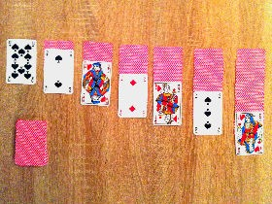
Nous vous invitons à découvrir la règle du solitaire. Ce jeu de cartes appelé également la patience ou la réussite se joue seul avec un jeu de 52 cartes.
L’objectif est de former 4 piles de cartes pour chaque symboles (Pique, Cœur, Carreau, Trèfle) par ordre croissant (de l’As au Roi).
Pour jouer au solitaire, il vous faut :
- Un jeu de 52 cartes

Commencer une partie de Solitaire :
Pour débuter une partie de patience ou réussite, vous devez tout d’abord répartir 28 cartes en 7 colonnes.
- 1ère colonne composée d’une seule carte face visible
- 2ème colonne composée d’une carte face cachée et d’une carte face visible
- 3ème colonne composée de 2 cartes face cachée et d’une carte face visible
- 4ème colonne composée de 3 cartes face cachée et d’une carte face visible
- 5ème colonne composée de 4 cartes face cachée et d’une carte face visible
- 6ème colonne composée de 5 cartes face cachée et d’une carte face visible
- 7ème colonne composée de 6 cartes face cachée et d’une carte face visible
Il vous reste alors 24 cartes qui feront office de pioche.

Comment jouer au Solitaire :
Le but du solitaire est de former 4 piles de cartes (chaque pile comprenant les cartes d’un même symbole) classées dans l’ordre croissant : As, 2, 3, 4, 5, 6, 7, 8, 9, 10, Valet, Dame, Roi. Ces 4 piles sont à réaliser à côté des 7 colonnes. Chaque pile doit commencer par un As.
Pour commencer, essayez tout d’abord de placer les cartes visibles de chaque colonne dans les piles de symboles.
Si cela n’est pas possible, vous pouvez déplacer les cartes visibles entre les colonnes afin de pouvoir retourner les cartes cachées du dessous. Pour cela, il vous suffit de créer des suites décroissantes en alternant la couleur rouge et la noire dans les différentes colonnes.
Exemple : Vous avez dans la 3ème colonne un 10 de trèfle et dans la 4ème colonne, un valet de cœur. Vous pouvez mettre le 10 à la suite du valet et ainsi retourner la carte cachée de la 3ème colonne.
Si vous avez réussi à déplacer la carte visible d’une colonne vous pouvez alors retourner la première carte cachée et la déplacer si vous en avez la possibilité.
Quand toutes les possibilités ont été jouées, vous devez piocher une carte dans votre talon. Vous pouvez alors soit la mettre directement dans votre pile de symboles, soit la placer dans une des colonnes a la suite de la dernière carte visible.
Si vous ne pouvez pas jouer cette carte, vous devez la glisser sous votre talon et en reprendre une nouvelle jusqu’à ce que vous puissiez en placer une.
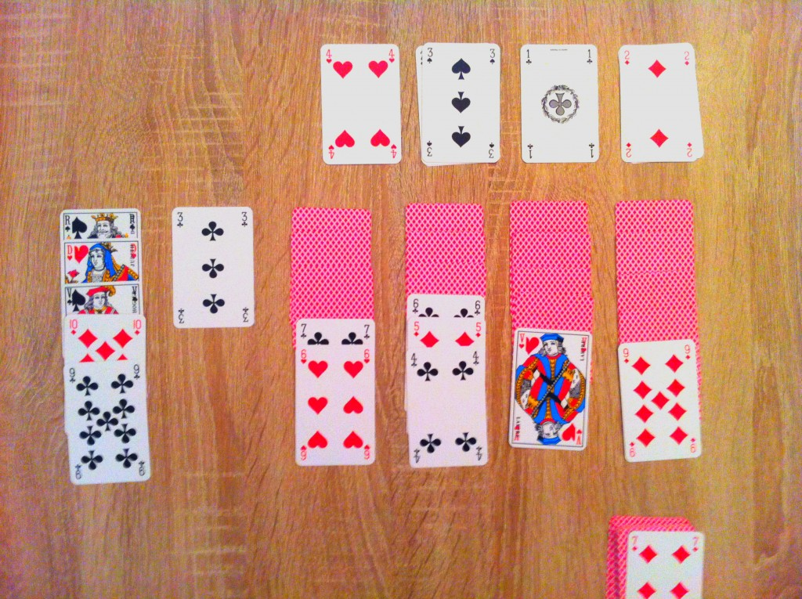

Comment gagner une partie de solitaire :
Une partie de solitaire se termine lorsque les 4 piles de symboles sont complètes.
ATTENTION : Vous ne pouvez pas gagner à tous les coups !!! Il est possible que vous soyez bloqué sans possibilité de jouer une carte. La partie s’arrête donc là.

